1. Sebutkan Fungsi Hormon:
A) Lh
Lh (Luteinizing Hormone) Adalah Hormon Yang Merangsang Terjadinya Ovulasi (Pelepasan Telur Ovarium)
B) Fsh
Fsh (Follicle-Stimulating Hormone) Adalah Hormon Yang Merangsang Pematangan Sel Telur (Ovum)
C) Estrogen
Estrogen Adalah Hormon Yang Memunculkan Ciri-Ciri Kelamin Sekunder Pada Wanita.
D) Progesteron
Progesteron Adalah Hormon Yang Dihasilkan Oleh Korpus Luteum Dan Berfungsi Menebalkan Endometrium.
2. Sebutkan Fungsi:
A) Testis
Menghasilkan Sel Sperma Melalui Proses Spermatogenesis Dan Menghasilkan Hormon Reproduksi (Terutama Testosteron).
B) Ovarium
Tempat Terjadinya Oogenesis (Pembentukan Ovum).
3. Sebutkan Fungsi:
A) Vesikula Seminalis
Kantong Yang Menghasilkan Cairan Semen Kaya Fruktosa Untuk Memberi Energi Pada Sperma.
B) Vas Deferensi
Saluran Yang Mengangkut Sperma Matang Dari Epididimis Ke Vesikula Seminalis.
4. Sebutkan Fungsi:
A) Sel Sertoli
Memberikan Nutrisi Dan Perlindungan Bagi Sel-Sel Sperma Yang Sedang Berkembang.
B) Sel Interstisial
Menghasilkan Hormon Testosteron Yang Penting Untuk Spermatogenesis Dan Karakteristik Seksual Sekunder Pria.
5. Sebutkan Fungsi:
A) Tuba Fallopi (Oviduk)
Tempat Terjadinya Fertilisasi (Pembuahan).
B) Uterus (Rahim)
Tempat Perkembangan Janin Selama Kehamilan.

6. Jelaskan Proses Spermatogenesis
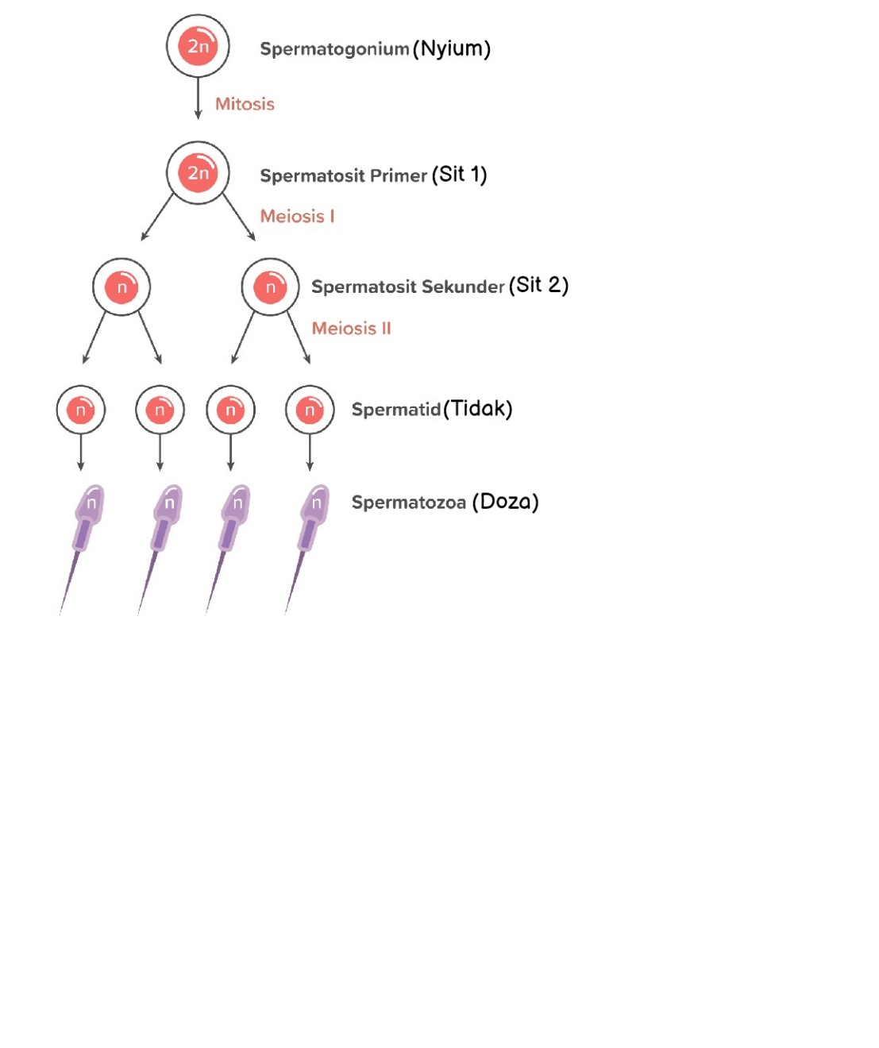
4 Sel
7. Jelaskan Proses Oogenesis
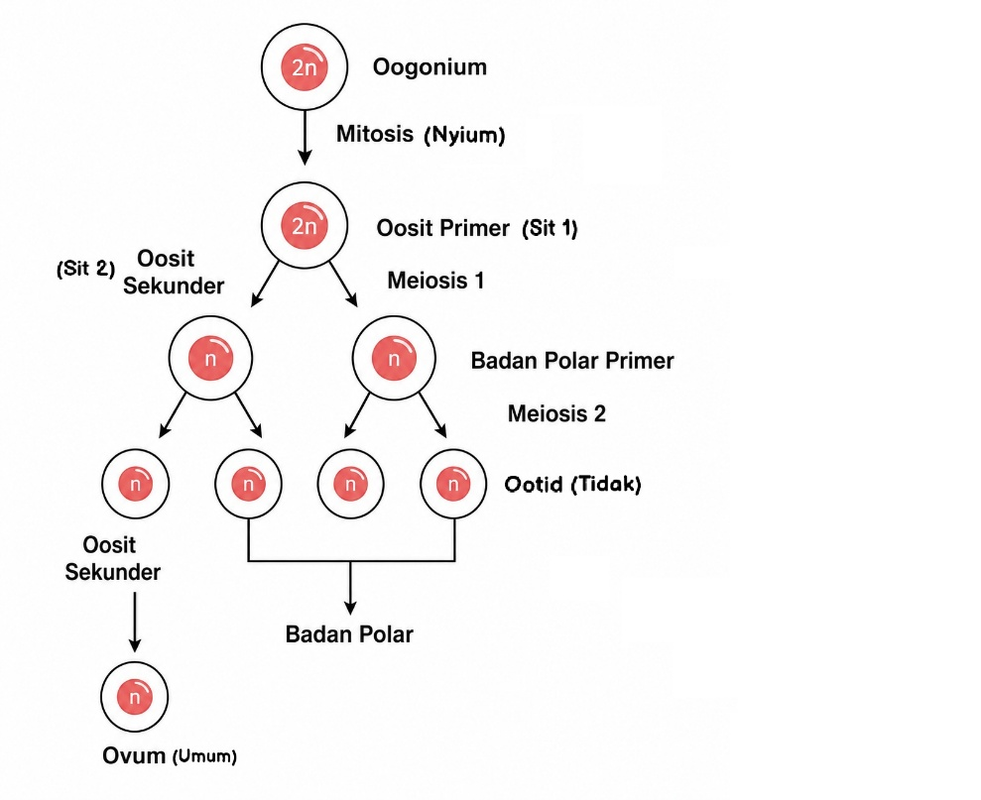
1 Sel
8. Sebutkan Organ Yang Terbentuk Pada Lapisan:
A) Ektodermis
Membentuk Kulit Dan System Saraf
B) Mesodermis
Membentuk Rangka, Otot, System Peredaran Darah, System Ekskresi, Dan System Reproduksi
C) Endodermis
Membentuk System Pernapasan Dan Pencernaan
9. Jelaskan 4 Fase Menstruasi
A) Fase Menstruasi (1-7 Hari)
- Kadar Hormon Estrogen Dan Progesteron Menurun
- Lapisan Rahim Luruh Akibat Penurunan Kadar Estrogen Dan Progesteron
B) Fase Folikel (7-14 Hari)
- Dimulai Pada Hari Pertama Menstruasi Hingga Terjadi Ovulasi
- Dipengaruhi Fsh Dan Estrogen
C) Fase Ovulasi
- Saat Ovarium Melepaskan Sel Ovum Yang Matang
- Dipengaruhi Hormon Lh (Luteinizing Hormone)
D) Fase Luteal
- Folikel Melepas Ovum Dan Berubah Menjadi Korpus Luteum
- Lapisan Endometrium Menebal Untuk Mempersiapkan Implantasi Jika Terjadi Pembuahan
- Dipengaruhi Hormon Progesteron Dan Estrogen
Jika Tidak Terjadi Fertilisasi, Korpus Luteum Menyusut Dan Diserap
10. Jelaskan 3 Penyakit Gangguan Sistem Reproduksi Manusia Dan Penyebabnya
Penyakit | Penyebab | Gejala / Tanda – Tanda | Masalah
Gonorea (Kencing Nanah) | Bakteri Neisseria Gonorrhoeae | Wanita: Keluar Nanah Dari Vagina Dan Saluran Urine, Tidak Muncul Gejala Pada Beberapa Wanita  Pria: Keluar Nanah Pada Penis Dan Saluran Urine | Wanita: Kebersihan, Bayi Dapat Terinfeksi Dari Ibunya Melalui Proses Kelahiran  Pria: Infeksi Pada Testis
SKlamidiasis | Bakteri Chlamydia Trachomatis | Seperti Halnya Gonorea, Tidak Tampak Gejala Pada 70% Wanita Dan 10% Pria | Wanita: Kebersihan, Bermasalah Pada Saat Kehamilan  Pria: Kebersihan
Sifilis (Raja Singa) | Bakteri Treponema Pallidum | Luka Pada Vagina Atau Penis | Melalui Ibu Hamil Dapat Ditularkan Kepada Fetusnya

